МКУ ДО «Воробьевский ЦРТДиЮ»

проект

Веер «КАРМЕН»

Работала: Федосова Виктория,

Руководитель: Панасенко С.П.,

Методист, пдо

2019 год

Содержание :
- Введение
  - Выбор и обоснование проекта
  - Возвращение в прошлое
- Основная часть
  - Технологическая цепочка
  - Экономическое обоснование
  - Экологическая оценка
- Рекламный проспект
- Методические материалы, рекомендуемые для данного проекта
- Приложение

Выбор и обоснование
проекта…

В прошлом учебном году на уроке музыки мы изучали оперу знаменитого французского композитора Х1Х века Жоржа Бизе «КАРМЕН». которая по праву считается самой популярной в мире и входит в золотой фонд оперной классики.
Мне показалась очень интересной тема урока, мы прослушали и посмотрели увертюру и несколько опер, и я заинтересовалась этой темой и даже прочла книгу «КАРМЕН» Проспера Мериме.
Идея проекта возникла на основе чтения книги «КАРМЕН» В эпизоде этой истории, я узнала ,что девушка-цыганка Кармен, красивая и темпераментная, своенравная и свободолюбивая , с собой носила постоянно ярко-красный с чёрным веер. Поэтому я решила сделать своими руками вещь, похожую на веер Кармен.
Итак, моя цель - изготовление декоративного веера из пластиковых вилок. Веер оказался несложным в изготовлении, экономичным и очень оригинальным. Я посоветовалась с учителем, и мы решили, что веер, действительно, не требует много времени и креативен на вид и очень даже красиво смотрится, как панно, в интерьере любого помещения.
Знаний, полученных в процессе изучения технологии, оказалось достаточно, чтобы выполнить данный проект.

Возвращение в прошлое…
( Историческая справка )
Точное время возникновения веера определить, наверное, невозможно. Большинство авторов, пишущих о веере, предполагают, что жара и мухи заставили когда-то древнего человека обмахиваться веткой дерева, большим листом растения или пучком перьев – так появилась сама идея веера и его прототипы, еще сугубо утилитарные.
О существовании веера доподлинно известно с древнейших времен – изображения вееров встречаются в памятниках изобразительного искусства, об их использовании упоминается в старинных текстах.
Веера бывают двух типов – складные и не складные. Первыми появились не складные веера. Это, как правило, были опахала с ручкой и с экраном в виде листа, флажка, круга.
Китайские поэты относили возникновение опахала к эпохе императора У-Вана (второе тысячелетие до н.э.); позже появились круглые бумажные веера на ручке, которые в I в. н.э. у Китая заимствовала Япония (веер "утива").

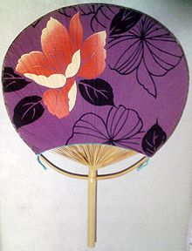
Японский круглый веер «утива»

Веер в Китае имеет давнюю историю. Так, в силу того, что веера пользовались популярностью в императорском дворце, а также благодаря искусству литераторов и художников они стали превращаться в изящные художественные изделия. В качестве материала для костяков вееров начали использовать золото, нефрит, слоновую кость, оправы из черепашьего панциря, рога зверей, сандал и бамбук.
В Древнем Египте опахало служило атрибутом величия фараона, признаком высокого достоинства, эмблемой счастья и небесного покоя; их часто носили лица царской фамилии, которые имели специальный титул – "носитель веера с левой стороны". Подобные функции имел веер в Индии и Персии.
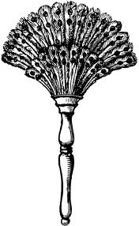
Флабеллум
В Древней Греции, Риме, на Крите использовались восточные опахала из листьев и перьев, в частности – павлиньих на деревянной или костяной основе.
Восточные веера появились в Европе не позднее 1550-х годов, когда были основаны первые Ост-индские компании, корабли которых привозили из далеких экзотических стран удивительные вещи. Раньше других необычным восточным предметам нашлось применение в Венеции, где женщины стали пользоваться складными веерами во время карнавалов.
В XVI веке в Европу приходит складной веер, в форме полукруга, открывая совершенно новую блестящую эпоху жизни веера, поскольку это был золотой век живописи, то у знатных дам стало модным заказывать великолепные портреты. Многие из них позировали со своими любимыми веерами. Именно эти портреты дают представление о тогдашней моде на веер.
Наряду со складывающимися веерами из пергамента, использовались разноцветные веера из перьев павлина или страуса. Веер носили подвешенным к поясу при помощи золотой цепочки. Но настоящий бум был впереди. XVII век – расцвет складного веера в Европе.
В Истории России веера известны с XVII века и главным образом в обиходе царской семьи и придворных кругов. Для Московской Руси в это время характерно еще опахало круглой формы с экраном из страусовых перьев, закрепленным на ручке из дерева, кости, серебра или золота с финифтью, драгоценными камнями и проч.
В эпоху барокко веер стал настоящим предметом роскоши. В 1660-е годы «Французская гильдия» по изготовлению опахал процветала и её статус «поставщика двора» был подтверждён самим королём.
Французские правила были очень строгими, поэтому расписывать веер дозволялось лишь ограниченным количеством сюжетов, однако в Италии мастера использовали самые различные рисунки, что, зачастую, делало их изделия более привлекательными для потребителя.
Материалы, которые использовались для изготовления вееров, были различны — шёлк, кожа, пергамент, плотная бумага. Некоторое время были в моде вееры с зеркальцами посередине (такие вееры не складывались). Пластинки для веера нередко делались из перламутра и украшались росписью или гравировкой.
При дворе Людовика XIV веер играл роль и в дворцовом церемониале — дамы их могли открыть только в присутствии королевы. Юная девушка, прежде чем появиться в свете, помимо других наук должна была научиться искусству обращения с веером.
Дама с веером в эпоху барокко — это непременно аристократка: «третье сословие» не имело доступа к этому аксессуару. Веер добавлял придворной красавице значительности и важности — она гордо выступала на королевских приёмах и балах, а веер в её руках смотрелся, как жезл полководца.
В эпоху рококо веер превратился в изящную игрушку, в орудие флирта и продуманного дамского кокетства. Более того — теперь он стал доступен и представительницам буржуазии.
Однако умение правильно пользоваться веером было по-прежнему присуще только аристократкам. И то в разной степени: недаром знаменитая писательница рубежа XVIII—XIX веков Жермена де Сталь утверждала, что по манере держать веер можно отличить «…княгиню от графини, а маркизу от буржуазки». А парвеню вообще не владели этим искусством в должной мере.
Веер был для светских дам XVIII века не только опахалом, но и «семафором», и иногда «прибором наблюдения». В традициях средневековой испанской школы тем или иным образом раскрытый или повернутый веер говорил «да» или «нет», назначал свидание или указывал на те, или иные чувства…
Если его резко складывали, то как бы произносили: «Вы мне неинтересны!».
Развернутый, прикрывающий грудь веер молил: «Будьте сдержанным».
Веер, направленный широким концом к собеседнику, означал согласие на флирт.
Антипатию выражал узкий конец сложенного веера, а дуга, описанная им, предупреждала: «За нами следят...».
Когда сложенный веер держали прямо, это значило: «Говорите смело».
Если развертывали одну створку — предлагали братскую, чистую дружбу; если две — влюбленную дружбу.
Раздвинуть три створки было все равно что признаться: «Я вас люблю»;
полностью раскрытый веер — назначить свидание в доме кавалера;
раскрыть и резко сложить — свидание у дамы.
В веера вставляли зеркальца, которые позволяли наблюдать за интересующим объектом, находящимся сзади или сбоку, не поворачивая головы, увеличительные стекла, чтобы можно было лучше рассмотреть ту или иную особу, а при подходящей погоде – обратить на себя внимание, послав солнечный зайчик: ожог вполне мог сойти за укол стрелы Амура.
В Англии производство вееров было поставлено на промышленную основу. Помимо традиционных художественных сюжетов, английские мастера использовали рекламу товаров или правила игры в вист.
В России веер стал популярен в эпоху петровских реформ.
Век XIX — страусовый «бум»
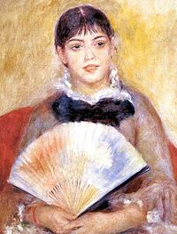
На картине Ренуара веер
В XIX столетии «язык веера» утратил своё значение, однако веер по-прежнему считался любимым дамским аксессуаром. Именно в XIX веке вееры стали изготавливаться не только из традиционных материалов, но и из страусовых перьев.

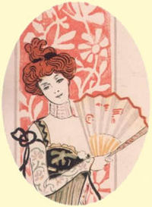
Мода эпохи Модерн тяготела к экзотике. Это сказывалось и в увлечении Древним Египтом, Японией, мусульманским востоком (особенно после успеха балета «Шехерезада»). На волне этого увлечения вошли в моду опахала в восточном стиле.
Другим направлением было возвращение к эстетике рококо в том виде, как её понимали Константин Сомов и «мирискуссники». Таким образом, возникла кратковременная мода на вееры с пасторальными сюжетами и многочисленными рокайлями.
А вот Art-deco с его строгой роскошью, яркими цветами и стремлением к концептуальности предлагает женщине настоящие веры - концепции.
Веер уже не нужен для флирта и кокетства — женщина XX века всё называет своими именами. Теперь опахало — просто стильная штучка, присущая аристократической «dolce vita».
По-прежнему в моде страусовые перья. Они прекрасно сочетаются с боа и меховыми накидками светских львиц и кинозвёзд.
Особой популярностью пользовались вееры с кружевным, полупрозрачным экраном (в эпоху New Look кружево весьма широко использовалось в индустрии моды).
В современной нам жизни веер является, скорее, аксессуаром модных дефиле, нежели предметом быта.
C повышением интереса к китайскому учению фэн-шуй, веер начали использовать и как средство коррекции энергетики помещений. Считается, что правильно расположенные вееры могут позитивно повлиять на жизненный тонус живущих в доме.

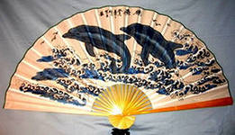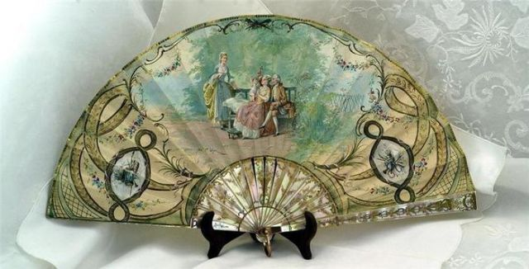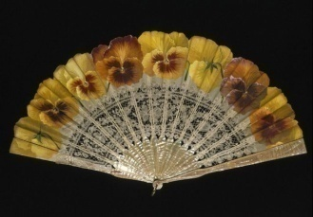
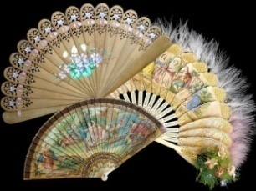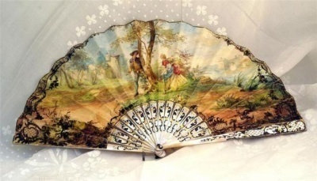

В 1911 году в Москве вышел сборник правил хорошего тона, в котором несколько страниц посвящено искусству владения веером: "Хороший тон. Сборник правил, наставлений и советов, как следует вести себя в разных случаях домашней и общественной жизни", составленный "по лучшим русским и иностранным источникам А. Комильфо". В этом сборнике рассказано о значениях цвета веера и о знаменитом "языке веера".
Эмоциональный фон:
-- "Расположение, симпатия, любовь" - подать человеку веер верхним концом.
-- "Презрение" - подать веер нижним концом (ручкой вперёд).
-- "Сомнение" - закрывающийся веер.
-- "Отрицание" - закрытый.
-- "Скромность, неуверенность" - веер, раскрытый менее чем на четверть.
-- "Одобрение" - раскрывающийся веер.
-- "Безоговорочная всеобъемлющая любовь" - полностью раскрытый веер.
-- "Волнение от известий" - резкие быстрые взмахи.
-- "Ожидание" - похлопывание чуть раскрытым веером по раскрытой ладони.
-- "Нерешительность" - прикрывание половины лица и глаза веером, раскрытым на треть.
-- "Кокетство" - прикрытый подбородок и часть щеки с одновременным наклоном головы и улыбкой.
-- "Поощрение" - замедленное помахивание веером раскрытым на "S" (поощрение, "я готова, жду" - замедленные помахивания веером раскрытым на ?)
-- "Благодарность" - раскрывающийся веер с одновременным наклоном головы.
-- "Невозможность" - полураскрытый, опущенный вниз веер
Цветовое значение:
-- Белый - невинность;
-- Чёрный с белым - нарушенный мир;
-- Чёрный - печаль;
-- Розовый с голубым - любовь и верность;
-- Красный - радость, счастье;
-- Вышитый золотом - богатство;
-- Жёлтый - отказ;
-- Шитый серебром - скромность;
-- Зелёный - надежда;
-- Убранный блёстками - твёрдость и доверие.
- постоянство, верность;
-- Коричневый - недолговременное
Точная фразовая информация:
-- "Да" - приложить веер левой рукой к правой щеке.
-- "Нет" - приложить открытый веер правой рукой к левой щеке.
-- "Я вас люблю" - правой рукой указать закрытым веером на сердце.
-- "Я вас не люблю" - сделать закрытым веером движение.
-- "Мои мысли всегда с вами" - наполовину открыть веер и несколько раз легко провести им по лбу
-- "Я к вам не чувствую приязни" - открыть и закрыть веер, держа его перед ртом.
-- "Я приду" - держа веер левой стороной перед тем, с кем идёт разговор, прижать веер к груди и затем быстро махнуть в сторону собеседника.
-- "Я не приду" - держать левую сторону открытого веера перед тем, с кем идёт разговор.
-- "Не приходите сегодня" - провести закрытым веером по наружной стороне руки.
-- "Приходите, я буду довольна" - держа открытый веер в правой руке, медленно сложить его в ладонь левой руки
-- "Будьте осторожны, за нами следят" - открытым веером дотронуться до левого уха.
-- "Молчите, нас подслушивают" - дотронуться закрытым веером до губ.
-- "Я хочу с вами танцевать" - открытым веером махнуть несколько раз к себе.
-- "Вы меня огорчили" - быстро закрыть веер и держать его между сложенными руками.
-- "Следуйте за мной" - похлопывание по ноге сбоку.
-- "Я готова следовать за вами" - похлопывание по ноге спереди.
-- "Отойдите, уступите дорогу!" - сложенный веер, направленный на мужчину.
-- "Убирайтесь прочь! Вон!" - резкий жест сложенным веером рукоятью вперёд
Если собеседник, пользующийся особым расположением, просит веер, то следует подавать его верхним концом, что означает симпатию, любовь, для выражения презрения веер подается ручкой, т, . нижним концом
Веер и 21-й век
Классические и ультрасовременные, изящные и не очень веера популярны во всем мире как элемент гардероба и украшение интерьера помещений.
В Китае сегодня отдают предпочтение перо-пуховым веерам, веерам из кости, сандалового дерева, а также плетеным из бамбука, шелковым и черным из рисовой бумаги веерам. До сих пор в каждой провинции страны есть свой собственный уникальный стиль изготовления. А в провинции Шаньдун каждый год в конце ноября празднуют день веера.

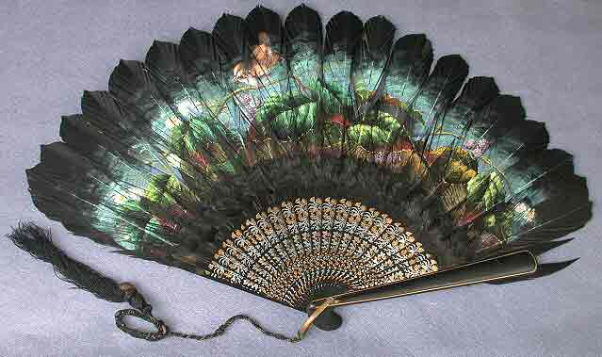

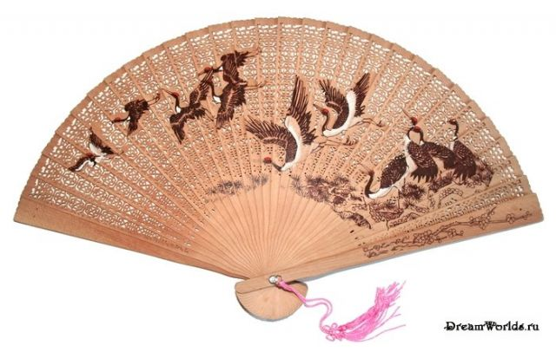

Внешний вид
изделия…

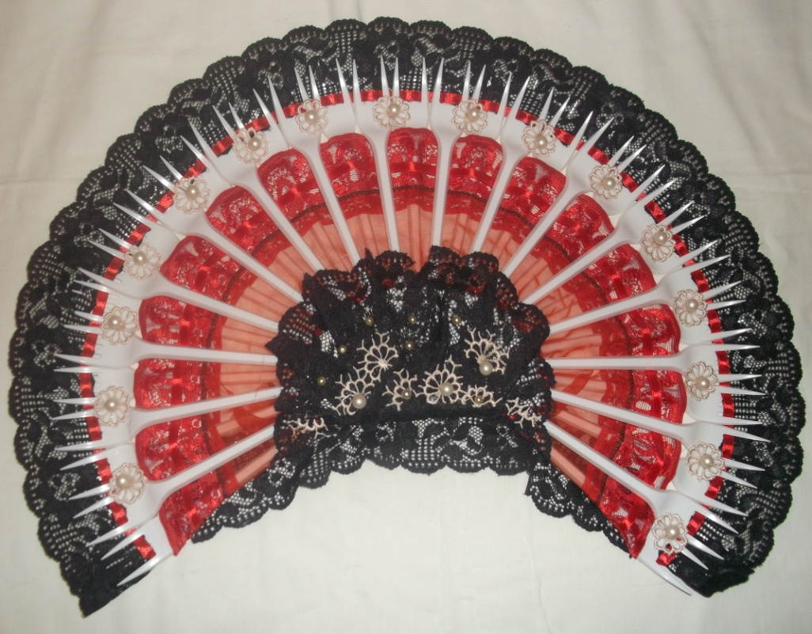

Веер «Кармен» из 34 вилок. Декор: кружева, тонкая атласная лента, красная органза, цветочки из ткани, бусины.

Технологическая
цепочка …

1. Приготовим все необходимые инструменты и материалы:
- вилки одноразовые пластиковые (34 шт.одного цвета и длинные);
- лента атласная шириной от 1 до 6 см;
- кружева чёрного и красного цвета по 1 м каждого ;
- декоративные цветочки и бусинки для украшения;
- клей «Момент», но лучше клей «Титан»,т.к он прозрачный и не оставляет пятен на изделии;
- кусочек тонкого пенопластика размером 20x20 см;
- диск ( ненужный) или циркуль, ножницы, линейка, простой карандаш.

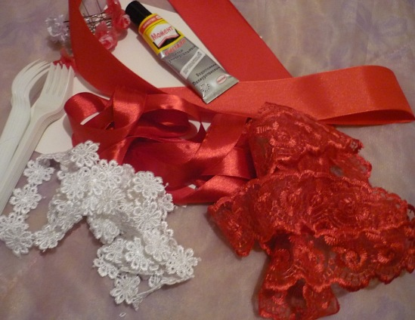

2. Берём пластик и обведём диск, вырезаем круг.
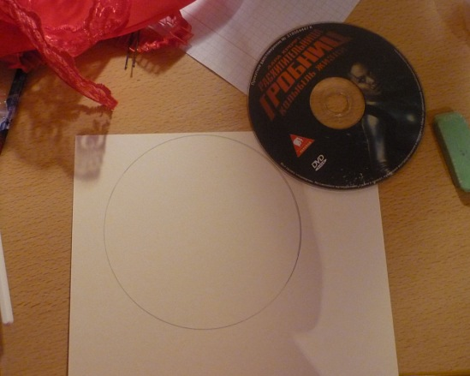
3. Делим его на 2 равные части - полушария, т.е разрезаем.
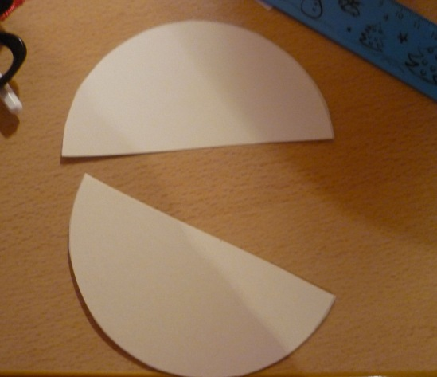
4. Проводим внутри полушария полукруг меньше диаметром на 3см и промазываем аккуратно клеем, даём подсохнуть 5 минут, затем аккуратно выкладываем вилки одна к одной.
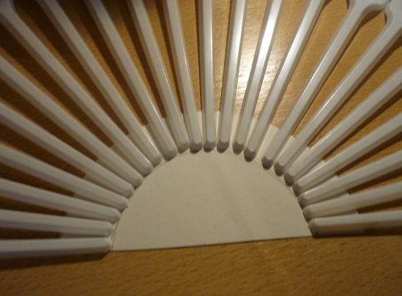
Главное! Вилки должны выкладываться ровно и не накладываться одна на другую , а последовательно укладываться плотно рядом друг с другом!
5.Когда вилки выложили и они приклеились, накладываем сверху вторым полушарием пенопластика , заранее намазанным «Титаном» и выравниваем края. Дадим высохнуть 2 часа.
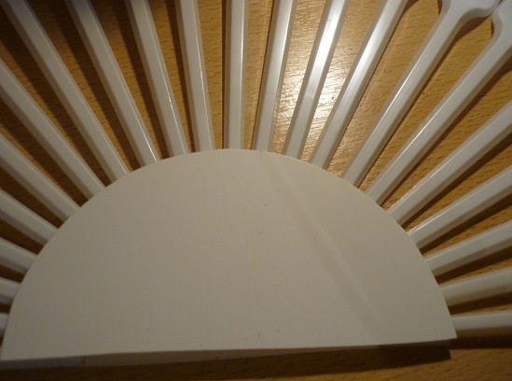
6.7. Теперь даём волю собственной фантазии. Декорируем из лент ,кружев. Продёргиваем ленту аккуратно через 2 зубчика, количество лент и кружев по вашему усмотрению. Как говорится : «На вкус и цвет товарищей нет!»
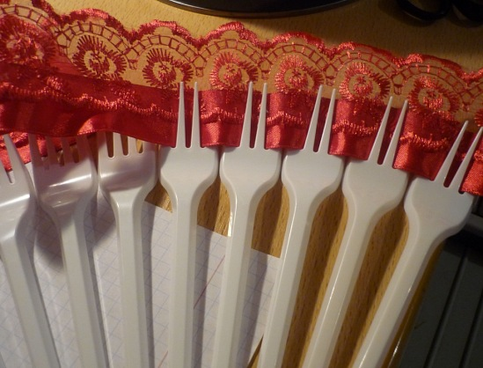

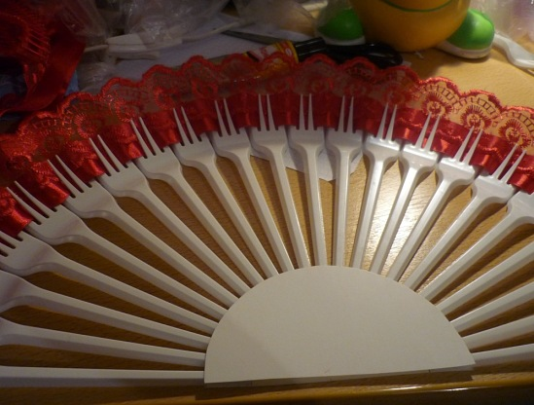
8. Приклеиваем цветочки для удержания верхней ленты по необходимости.
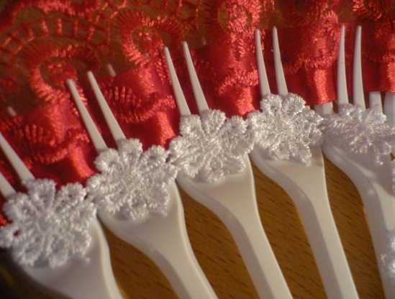
9.10. Декорируем основание веера бусинками, бантами и т.д.
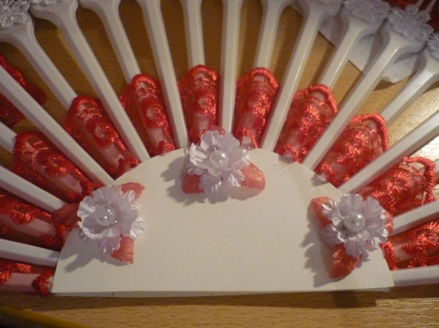

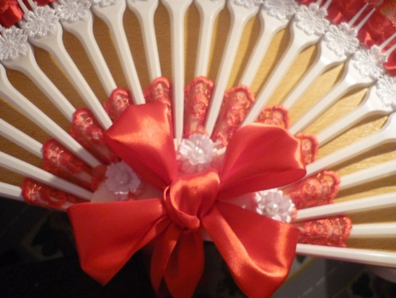

11. Получается вот такой красивый веер .
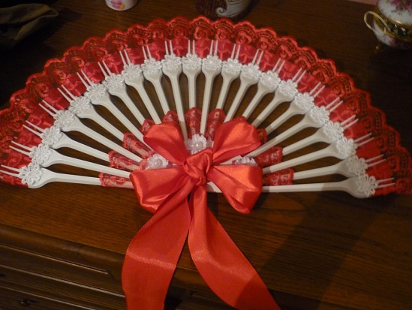

12. Веер «Кармен» как прекрасное эстетическое решение для декора любого помещения .

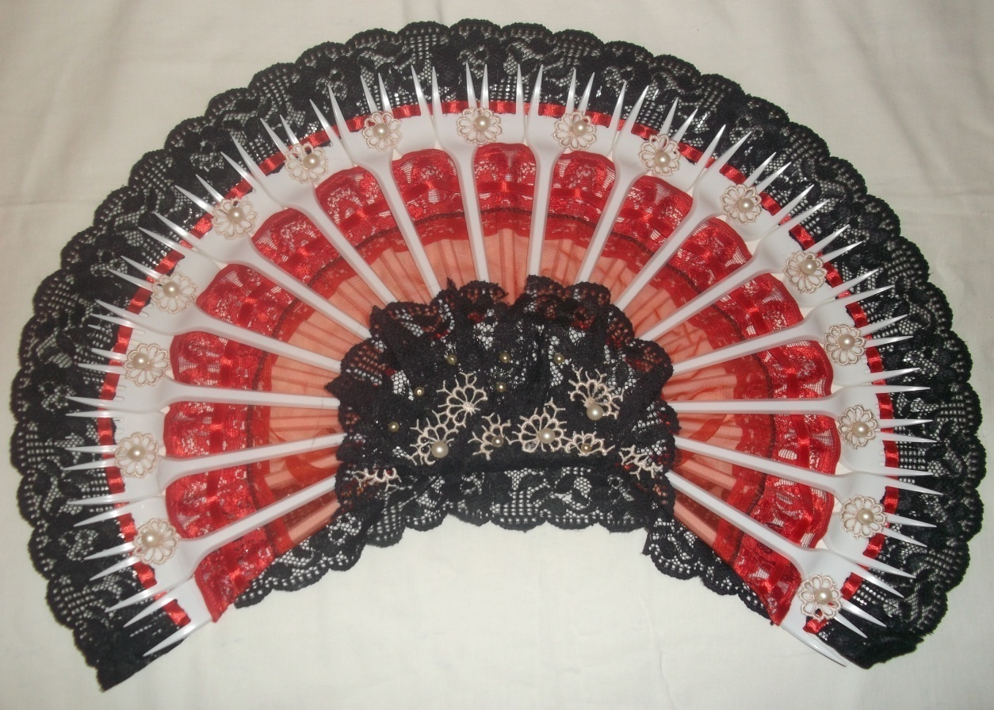

Экономическое обоснование…

Изделие - веер «Кармен» состоит из 3 основных частей:
1. Главная часть - вилки
2. Основание
3. Декор
- для главной части покупаем 3 упаковки вилок (36 шт),1 упак.=12 руб, 3x12=36 руб.( цветные вилки дороже на 8-10 руб).
- основание: из остатков пенопласта 20x20 см=1 упак=2 м в квадрате=80 руб,20x20 = 8 руб.
- клей «Титан» (маленький туб) =70 руб (израсходуется 1/4 часть клея)
70 : 4=17 руб.
- ленты для декорирования изделия можно использовать из ненужных и старых вещей. Если есть желание – можно купить примерно 3-4 м разного цвета и ширины: 1см = 4 руб, 6 см = 6 руб. Итого : 4х2=8 руб, 6х2 = 12 руб.
-бусины всегда найдутся в доме без надобности в любой шкатулке .
Итого стоимость изделия составляет 91 рубль без учёта затрат на оплату ручного труда.

Экологическая
оценка …

Сегодня пластиковая посуда быстро вошла в быт и широко используется человеком ,т.к очень удобная, недорогая, не требует вторичного использования.
Но если использовать несколько раз для сервировки стола с экологической и гигиенической точки зрения нельзя , почему же сразу выбрасывать? …..Можно сотворить «чудо», добавив немного фантазии, интереса, декора и, конечно, желания.
У вас получится прекрасная поделка из одноразовых вилок, которые получат вторую жизнь, причём очень красивую в виде панно на стену!
Надоело - сняли ! Никакого вреда!

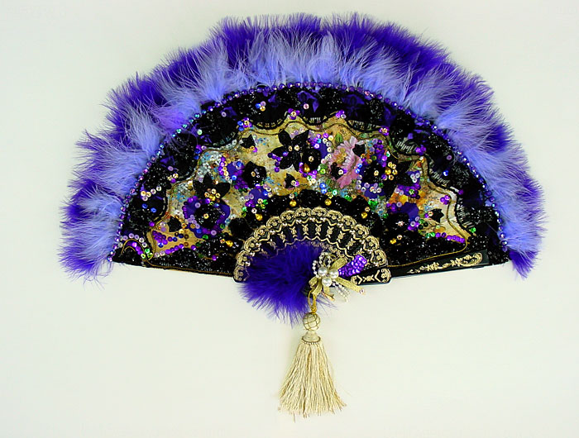
Рекламный проспект …
Веер – один из самых эффектных модных аксессуаров.
Карл Лагерфельд , например, вообще с ним не расстается, он считает, что энергетика веера приносит ему удачу, энергию и новые свежие идеи. Не остают и другие Модные Дома – Christian Dior, Vivienne Westwood, Giafranko Ferre очень часто прибегают к веерам в своих коллекциях, а этнический стиль вообще взял его на вечное вооружение.
И все-таки больше всех от применения веера выиграл гламур – ни какая сумочка, ремень и вообще аксессуар не смогут сделать женщину такой необычной, загадочной, привлекательной, и непохожей на других, как это делает даже самый обычный веер, что уж говорить о дизайнерких моделях.
Сейчас веер можно приобрести почти везде. Можно подобрать как дополнительный элемент к одежде или как талисман, приносящий удачу вашему дому по фен-шую. Цены вполне приличные и очень доступные каждому , кто захочет приобрести эту уникальную неотразимую вещь.

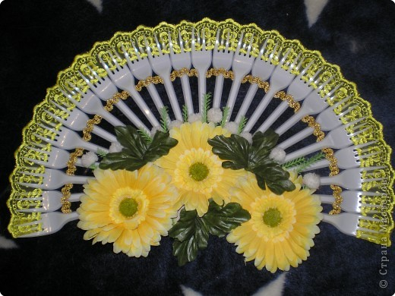
Методические материалы …

Интернет-ресурсы: http://www.anime-sale.ru/category/veera/
http://images.yandex.ru/yandsearch?p=3&text=%D0%B7%D0%BE%D0%BB%D0%BE%D1%82%D1%8B%D0%B5%20%D0%B2%D0%B5%D0%B5%D1%80%D0%B0&img_url=www.super-idea.ru%2Ffiles%2Fstore_apendix_big7503_2797.jpg&pos=90&rpt=simage
Г.П.Сергеева. Е.Д.Критская Музыка. 7 класс, Москва,«Просвещение», 2011 год.
П. Мериме «КАРМЕН» . Москва, Издательство «Детская литература», 2006 год.
А. Петракова "Русскiй Антикварiатъ ; Аничков Дворец - памятник Российской истории.
Материалы конференции автор Плотников Ю.В;
Нанн Джоан "История костюма";
Г.П. Дудникова «История костюма" ;
http://china.org.cn/russian/37231.htm.
Иллюстрации : http://nauka.relis.ru/15/0209/15209114.html

Приложения …
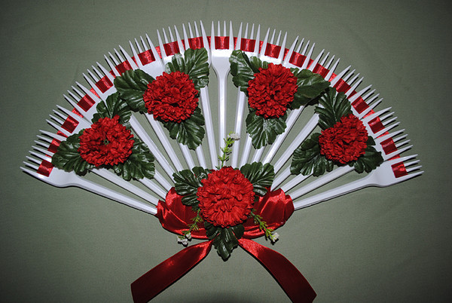
Веер из 19 вилок. Декор : искусственные цветы и атласные ленты.
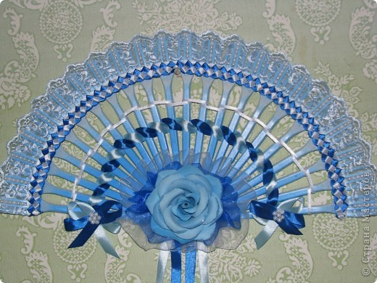
Веер из 22 цветных вилок. Декор : кружева, узкая атласная лента, тесьма, бант, органза и искусственный цветок.

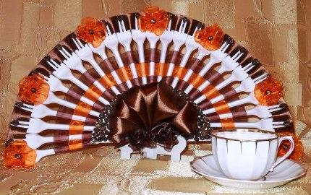
Веер из 26 вилок . Декор: оранжевые и коричневые атласные ленты, цветы из фатина или органзы.
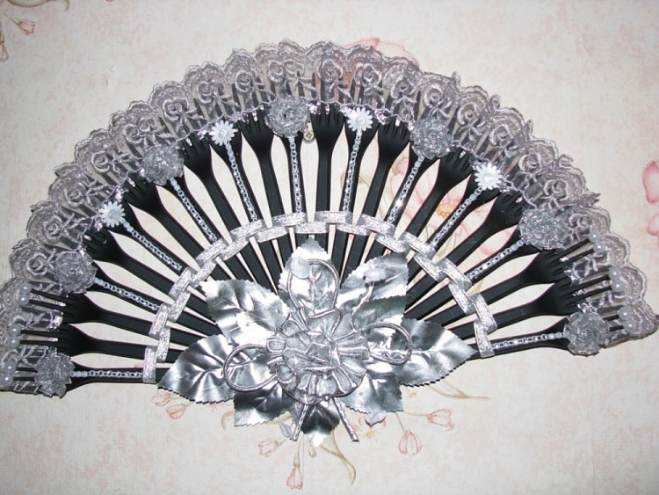
Веер из 23 цветных вилок. Декор: кружева – органза, искусственный цветы из ткани, тесьма тонкая, лента узкая для оформления букетов.

